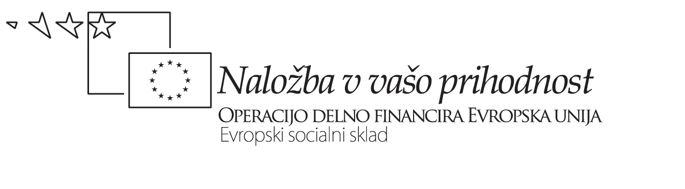

Projekt SPORAZUMEVANJE V TUJIH JEZIKIH
- Uvajanje inovativnih pristopov k poučevanju tujih jezikov
z vključevanjem tujih učiteljev v izvedbeni kurikulum

Datum: 14/10- 2008

KOORDINATORJI TUJIH JEZIKOV

TIMSKO POUČEVANJE

Uspeh sodelovalnega poučevanja kot vsakršnega timskega dela nasploh je odločilno odvisen od pravočasnega in domišljenega skupnega načrtovanja vseh članov tima, ki ob upoštevanju skupnega končnega cilja ne samo dopušča posameznim članom skupine različnost, ampak se z njo celo bogati. Osnova za nove skupne načrte je gotovo skupna reflekcija o opravljemem delu. Sodelovalno poučevanje, še posebej timsko (tandemsko) poučevanje, postaja ena glavnih oblik strokovnega razvoja učiteljev. Razprava in odločitev o naslednjih vprašanjih pred začetkom timskega poučevanja je nujni pogoj in hkrati zagotovilo uspeha.

Osebnostne lastnosti (prednosti, slabosti), odločilne za uspeh  timskega dela? | + |  | -
Kako ocenjujem svoje delo v šoli?
V čem bi bil lahko oz. bi želel biti boljši?

V čem sva si s součiteljem podobna?

V čem se razlikujeva?

Kako bi časovno uskladila svoje obveznosti za uspešno timsko poučevanje (čas za skupno pripravo in refleksijo)?
Časovni okviri zasebnega življenja, ki bi pri tem (lahko) bili ovira?

Kakšno učno disciplino vzpostavljam v razredu oz. pri delu z učenci? Kako ukrepam, če učenci ne upoštevajo pravil itd.?

Kakšne so moje navade v razredu (od preverjanja prisotnosti do razporeditve miz, skrbi za čistočo itd.)?

Kako bi se s součiteljem dogovoril za timsko poučevanje (katere oblike timskega poučevanja bi izbral za posamezne učne cilje oz. vsebine in dejavnosti)?

Kako bi sodelovala pri preverjanju in ocenjevanju znanja?

Kako bi se uskladila v stvareh, na katere bi imela različne poglede (izbira učnih orodij – učbenik, internet itd.)?

Pripravila
Katja Pavlič Škerjanc, vodja projekta

